**Урок в темі № 9**

**Тема.** Розв'язування прямокутних трикутників

**Мета:** працювати над засвоєнням учнями змісту поняття «розв'язати трикутник» та схем розв'язання чотирьох основних задач на знаход­ження невідомих сторін прямокутного трикутника; сформувати вмін­ня відтворювати зміст вивчених схем, а також застосовувати їх для розв'язування прямокутних трикутників.

**Тип уроку:** застосування знань, умінь та навичок

**Наочність та обладнання:** опорний конспект

**Хід уроку**

**I. Організаційний етап**

**II. Перевірка домашнього завдання**

**Самостійна робота**

**Варіант 1**

**№757(2)**



**№759(3)**



**Варіант 2**

**№757(3)**



**№759(4)**



**IІІ. Актуалізація опорних знань**

***Виконання усних вправ***

1. 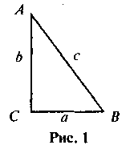Заповніть пропуски: *a = c · ... B, b = a · ... A,* , .
2. *АВ* = 10 см,cos *А* = 0,6 *(рис. 1),* Знайдіть *BC, AC,* sin *В, tg A.*
3. *AC =* 20 см, tg *В* = 2 *(рис. 1).* Знайдіть *ВС,* sin *А*.
4. На *рисунку 2 ACB =* 90°, *BD*  *AD .*

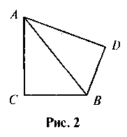а) *CАВ* = α, *АC* = *b*, *DAB* = β. Знайдіть ВС.

б) *BC = c, ABC =* α, *ABD* = β. Знайдіть *PAKD.*

**ІV. Засвоєння знань**

|  |  |  |  |
| --- | --- | --- | --- |
| **Розв’язування прямокутних трикутників** | | | |
| За двома катетами | α = 90° – β | За гіпотенузою і катетом | α = 90° – β |

**V. Формування первинних умінь**

***Виконання усних вправ***

1. Складіть усі можливі співвідношення за даним малюнком

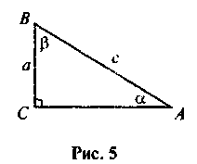

***Виконання письмових вправ***

1. Розв'яжіть прямокутний трикутник за гіпотенузою і катетом: **№766(1, 3)**
2. Розв'яжіть прямокутний трикутник за двома катетами: **№764(1, 3)**

***Розв’язування практичних задач***

Знаходження висоти сонця над горизонтом: **№768**

**VI. Підсумки уроку**

Які елементи слід знати додатково, щоб мати можливість розв'язати трикутники, що зображені на *рисунку 6.*

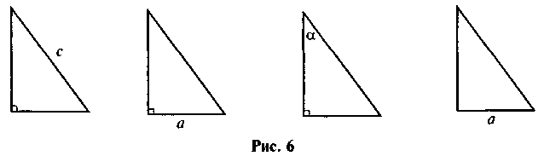

**VII. Домашнє завдання**

§21, стор.144, 145

№765(1), 767(1, 2), 769